カラフル
豊津第一小学校
第1学年 学年だより
Ｎｏ．１１
２０１7．１０．３０（月）
☆お知らせとお願い☆

☆寒い日は、体育でトレーナー（チャックやフード等飾りのついていないもの）を着用しても構いません。着用される方は、体育用のものを用意し、必ず記名して体操袋に入れておいてください。
☆タイツは動きにくいので体育ではぬぎます。体育がある日は、ひざ下の靴下をはかせるようにしてください。
☆教室用にざぶとんを使用する場合は、ゴムつきのものを用意し、記名して持たせてください。
☆生活の学習で、お手伝いが始まりました。数は問いませんので、日々続けられるよう、ご協力お願いします。お手伝いをした際には、「ニコニコつうちょう」に１回につき１個、色ぬりをするように声掛けをお願いします。５０個貯まりましたら、「ニコニコつうちょう」に子どもへのメッセージもお願いします。

先日は、お忙しい中、個人懇談にお越しいただき、ありがとうございます。短い時間ではありましたが、普段の様子をお話することができました。今後とも、よろしくお願いします。
２日には、雨で延期になっていた動物園に行く予定です。お弁当の用意をお願いします。
昼間は青空が広がっていますが、朝晩は冷え込むようになりましたので、遠足・音楽会に向けて元気に過ごせるよう、手洗い・うがいの声かけや体調管理をお願いします。

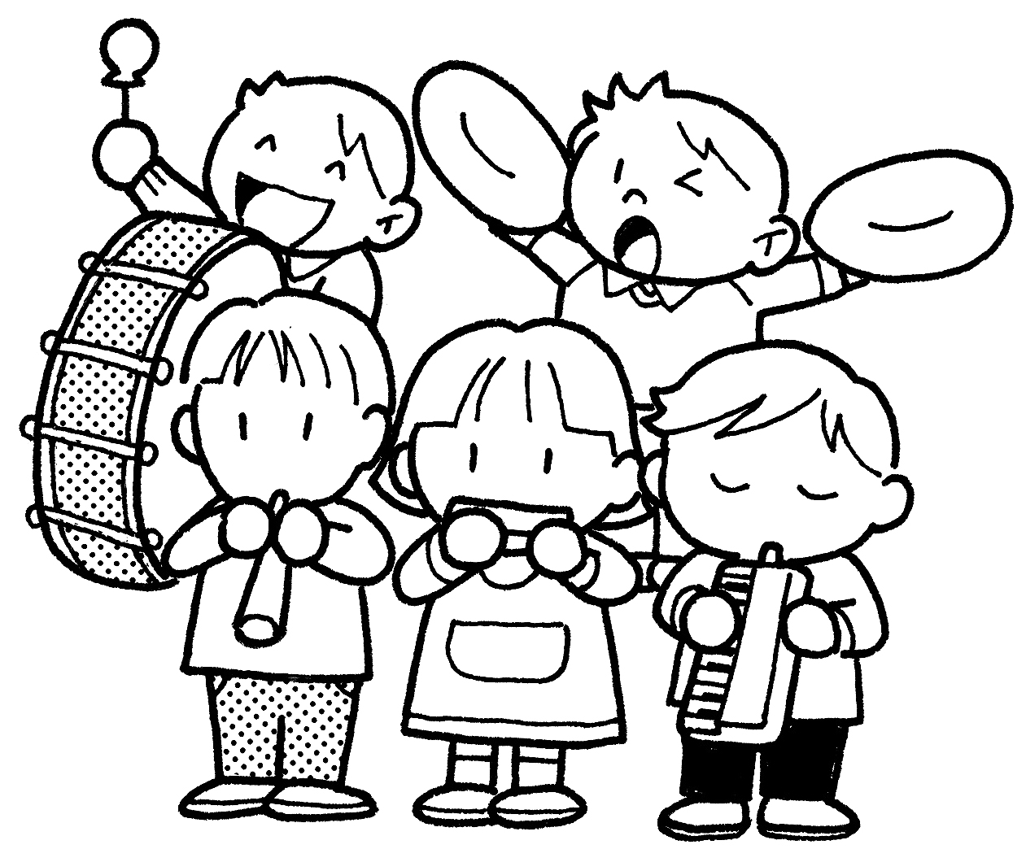
１２月１日（金） 参観音楽会♪
１部（8:45～10:25）３・４・５組
２部（10:40～12:20）１・２組
♪参観音楽会のお知らせ♪

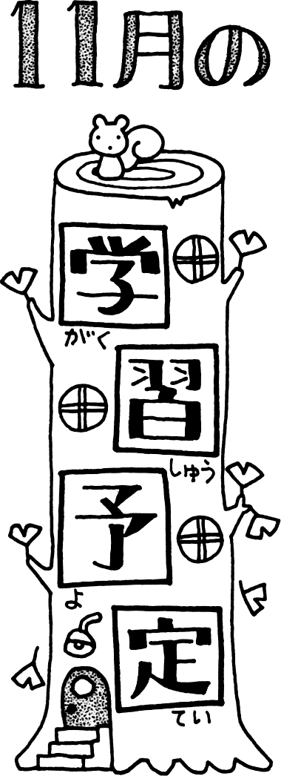

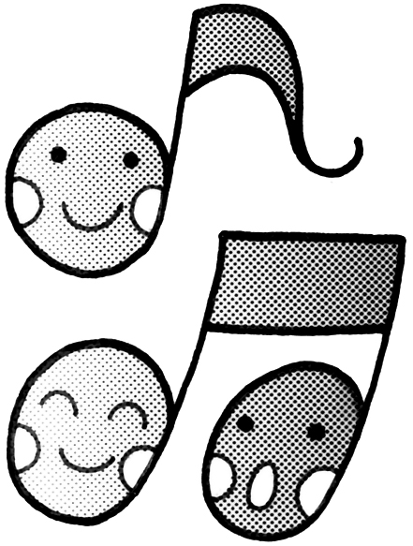
国語 かん字のはなし ことばを見つけよう じどう車くらべ
算数 ひきざん どんなけいさんになるのかな どちらがひろい
生活 しごとめいじん あきからそだてるはな
音楽 おんがくかいにむけて
体育 なわとび マラソン ゆうぐをつかって
図工 クレパス・えのぐをつかって おりがみ

今年度より１部と２部は、完全入れ替え制となります。演奏中の出入りは禁止されています。また、カメラ撮影や録画はできません。詳しい内容については、プログラムをご覧ください。
業者撮影による音楽会の写真販売を行います。DVDの貸し出しは致しませんので、ご了承願います。
１年生は １部・２部のプログラムの１番目に出演します。
１部は３組・４組・５組が一緒に ２部は１組・２組が一緒に
「おんがくものがたり ともだちや」にとりくみます。
楽しみにしていてくださいね！！
月 | 火 | 水 | 木 | 金
 |  | 1  折り鶴集会  13:20下校 | 2  遠足（天王寺動物園） | 3  文化の日  公民館文化祭
6 | 7  読みつたえ | 8  13:20下校 | 9 | 10  15:35下校
13 | 14  ＩＣＴ | 15 ６年報告集会  太陽の広場  13：20下校 | 16  参観（5時間目）  懇談（6時間目） | 17
20  朝体育 | 21 | 22  児童朝の会 | 23  勤労感謝の日 | 24
27 | 28 | 29 | 30  校内音楽会 | 12/1  参観音楽会  （学校公開）

